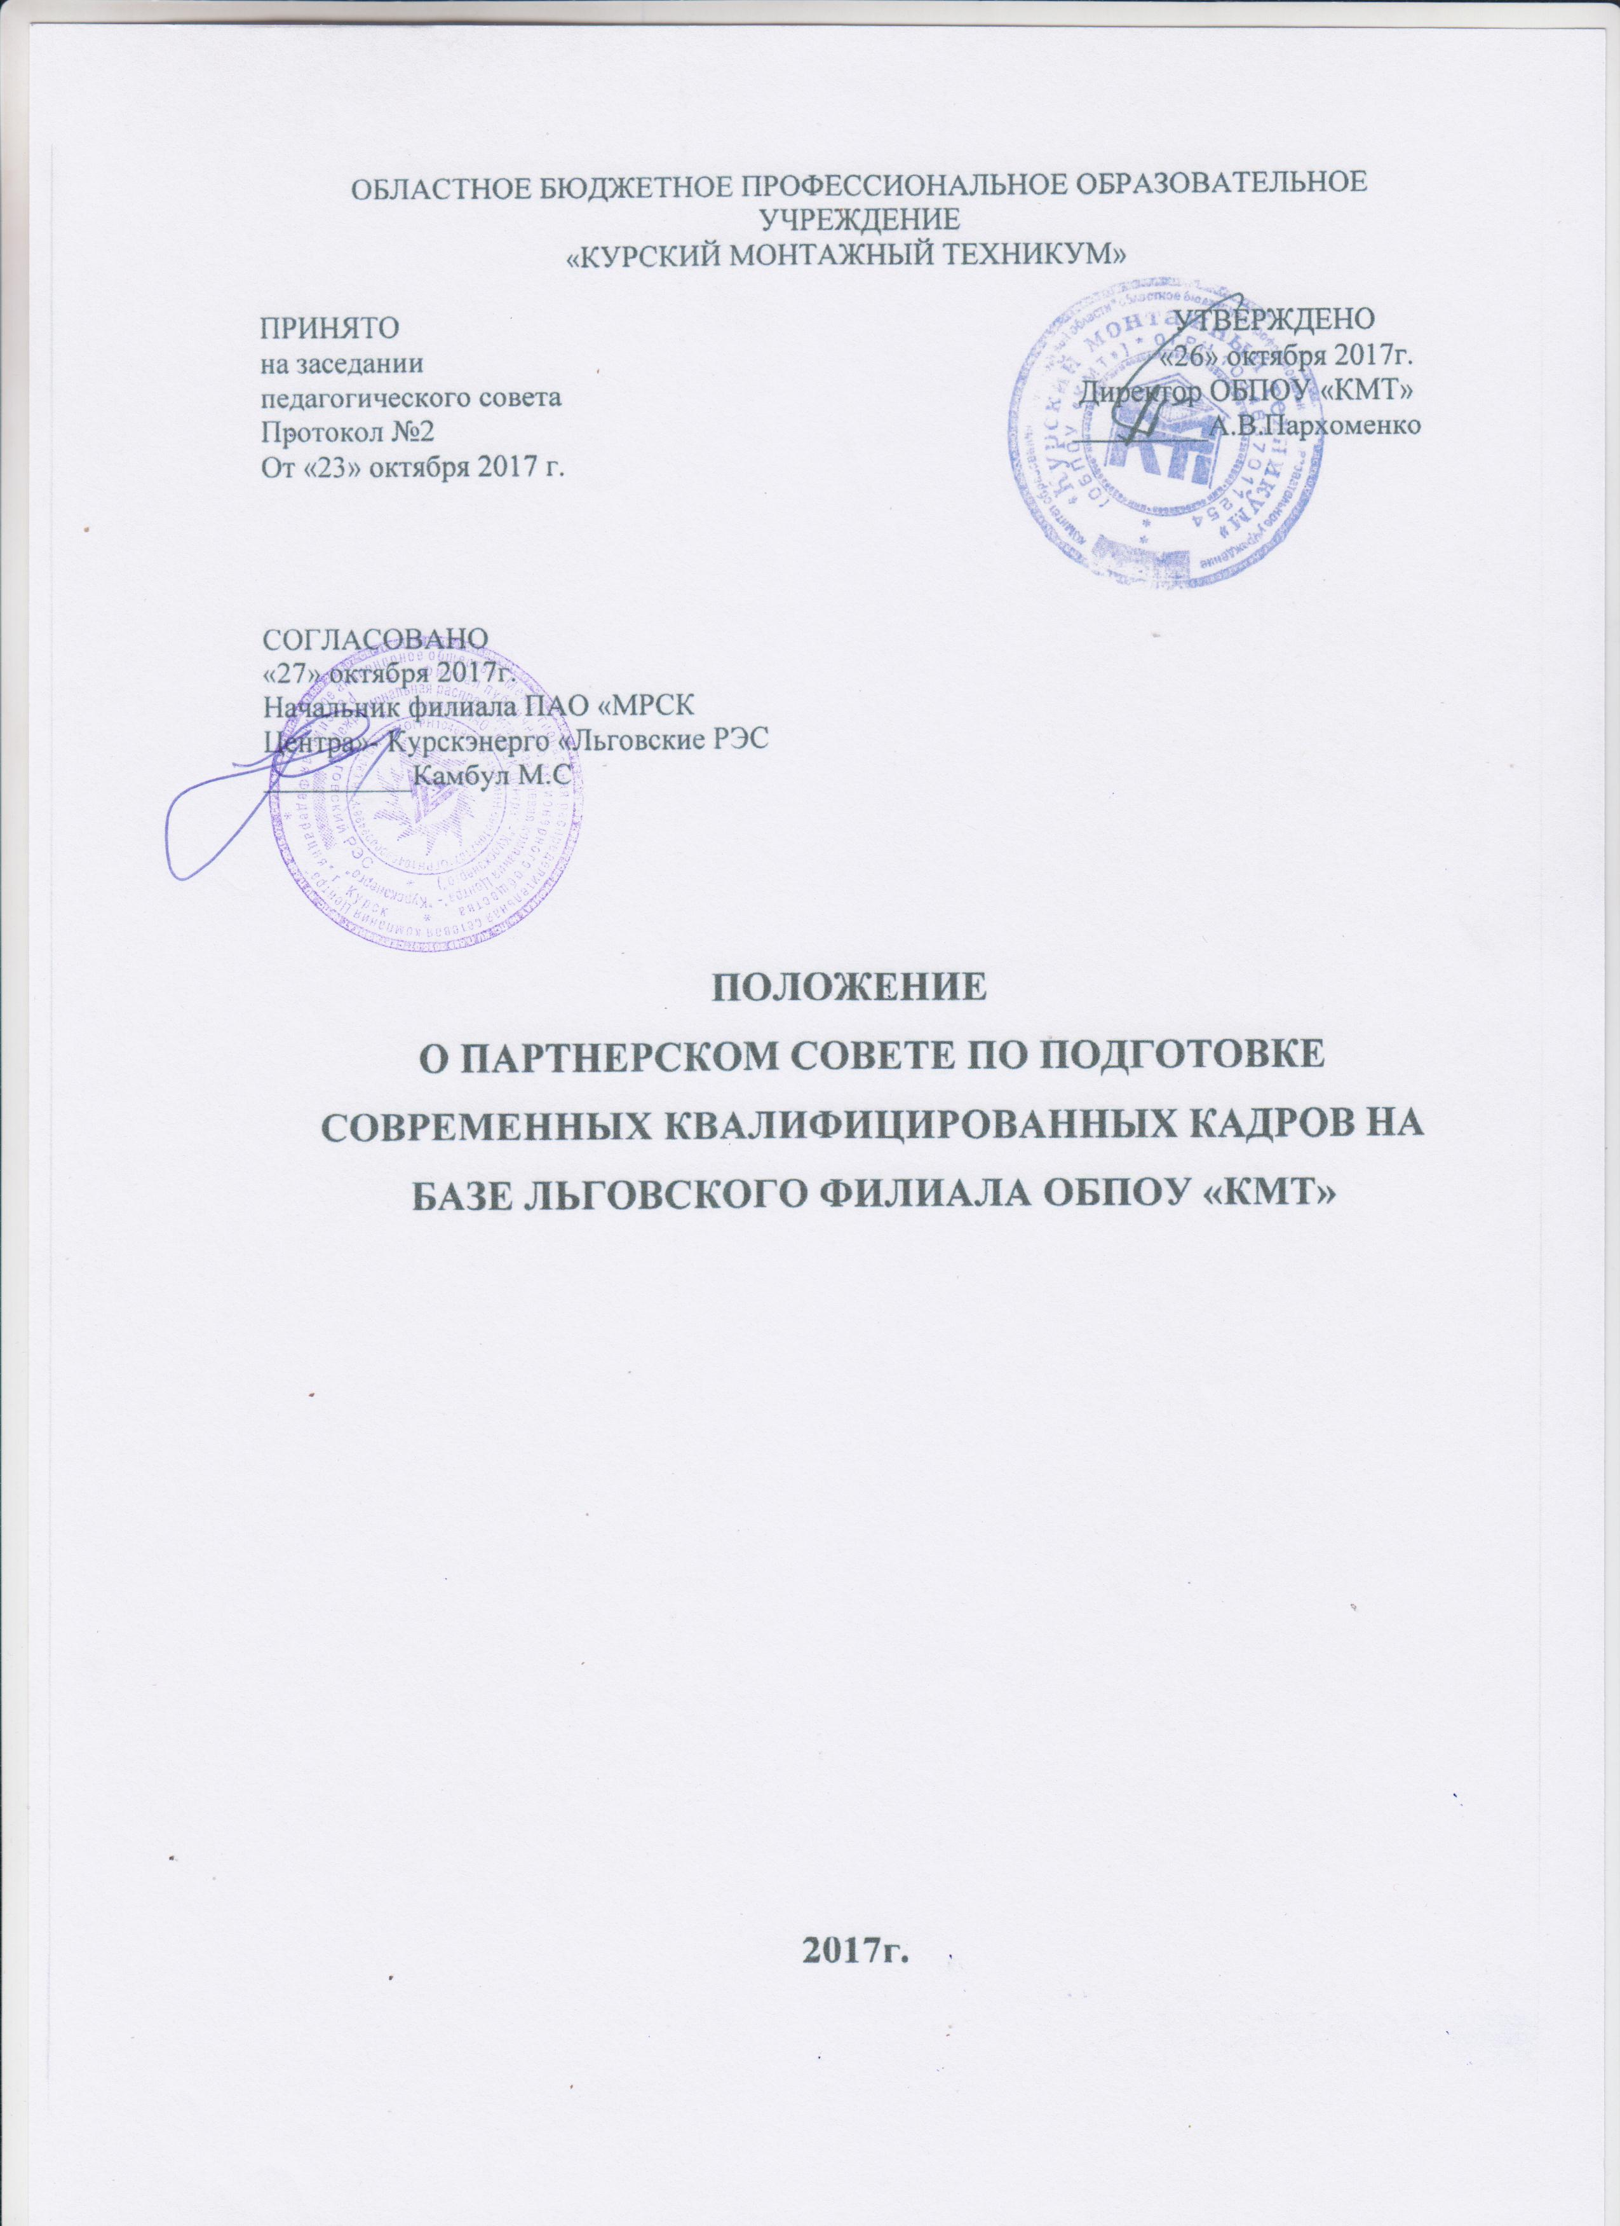
I. Общие положения:
1.1. Партнерский Совет по подготовке современных квалифицированных кадров (далее по тексту – Партнерский Совет) создается на базе Льговского филиала ОБПОУ «КМТ» в целях развития государственно-частного партнерства (далее по тексту – ГЧП) в сфере подготовки специалистов.
1.2. Партнерский Совет является коллегиальным, совещательным, рабочим органом, организованным на общественной основе.
1.3. В своей деятельности Партнерский Совет руководствуется уставами организаций, уставом ОБПОУ «КМТ», постановлениями Правительства РФ, Гражданским Кодексом РФ, нормативными актами Министерства образования и науки РФ и Комитета образования Курской области.
1.4. Реорганизация и ликвидация Партнерского Совета осуществляется на основании решения большинства членов Партнерского Совета.
II. Состав Партнерского Совета:
2.1. В состав Партнерского Совета входят:
- руководители и ведущие специалисты предприятий энергетической отрасли, сферы ЖКХ, сварочных производств и других заинтересованных предприятий;
- представители региональных органов управления и образования;
- руководители, специалисты и педагогические работники ОБПОУ «КМТ»;
- представители работодателей.
2.2. Партнерский Совет избирает из своего состава председателя Партнерского Совета, заместителя и секретаря.
III. Функции Партнерского Совета:
Партнерский Совет:
3.1. Обсуждает и утверждает стратегию развития сотрудничества предприятий-работодателей и Техникума: условия, объемы подготовки кадров, степень и формы участия предприятий в подготовке квалифицированных кадров.
3.2. Обсуждает и принимает решение о разработке и внедрении образовательных программ с учетом потребностей предприятий-работодателей.
3.3. Организует проведение экспертизы учебных планов и программ (в т.ч. работодателями).
3.4. Принимает участие в разработке совместно со стратегическими партнерами перечней квалификационных требований к выпускникам техникума по профессиям/специальностям образовательных программ и утверждает их работодателями.
3.5. Обсуждает проблемы и дает рекомендации по организации учебной и производственной практики на базе предприятий-партнеров.
3.6.Разрабатывает рекомендации по прохождению практики, стажировок и профессиональной подготовки.
3.7.Анализирует и контролирует ход трудоустройства и закрепляемости выпускников на предприятиях-партнерах.
3.7. Обобщает опыт в рамках государственно-частного партнерства для трансляции в другие образовательные учреждения и средства массовой информации.
IV. Организация деятельности Партнерского Совета:
4.1. Совет создается на принципах:
- полномочность представителей сторон партнерств;
- равенство сторон партнерств и согласованность их целей;
-добровольность участия в социальном взаимодействии;
-решение вопросов с учетом максимально возможного удовлетворения интересов всех субъектов согласительных процедур;
-прозрачность социального взаимодействия (право на получение и предоставления информации всеми партнерами);
-регулярность проведения консультаций в ходе сотрудничества;
-ответственность партнеров за принятые обязательства.
4.2. Работа Партнерского Совета строится на основе планов работы, составляемых в соответствии с задачами Партнерского Совета.
4.3. Для организации деятельности Партнерского Совета создаются секции по профилям подготовки кадров, которые рассматривают, анализируют вопросы и докладывают на заседаниях Партнерского Совета. Количество секций по направлениям подготовки кадров формируется в зависимости от потребности предприятий - партнеров.
4.4. Результаты обсуждения вопросов, рассмотренных на заседаниях Партнерского Совета, оформляются в виде решений Партнерского Совета, по которым участники Совета несут ответственность за принятые решения.
На основе решений Партнерского Совета могут быть подготовлены проекты нормативно-правовых актов.
4.5. Контроль за выполнением работы Партнерского Совета осуществляет секретарь Партнерского Совета.
4.6. На первом заседании Партнерского Совета определяется регламент работы Партнерского Совета.
V. Нормативно-правовая база Партнерского совета
5.1. Положение о партнерском совете.
5.2. Программа подготовки кадров на базе ОУ для предприятий – членов Партнерского совета в которой отражены сроки, объемы подготовки кадров по конкретным профессиям и специальностям, необходимые ресурсы, доля участия каждого партнера, пропорциональная запросу предприятия на подготовку кадров образовательному учреждению (программа рассчитана на 5-летний период).
5.3. Договор о подготовке и трудоустройстве выпускников между Техникумом и каждым предприятием, входящим в Партнерский совет сроком на 5 лет.
По этому договору образовательное учреждение обязуется:
- осуществлять подготовку кадров рабочих и специалистов с определенным набором профессиональных квалификаций и качественных характеристик, заданных работодателем;
- внести изменения и дополнения в учебные планы и рабочие программы с учетом специфики кадрового заказа конкретного предприятия;
- мотивировать молодых людей на работу на конкретном предприятии;
- организовывать встречи с руководителями и лучшими работниками предприятий;
- проводить совместные мероприятия (конкурсы профессионального мастерства, посвящение в рабочие выпускников Техникума, спортивные мероприятия).
Обязательства работодателя в рамках договора могут включать:
- определение заказа (количественного и качественного) на подготовку кадров на базе образовательного учреждения, которые заказывает работодатель;
- обязательства о приеме на работу выпускников образовательного учреждения;
- приобретение и передачу оборудования ОУ;
- участие специалистов предприятия в учебном процессе;
- предоставление производственных площадей для профессионального обучения, стажировки и практики;
- дополнительное материальное обеспечение студентов.
Приложением к договору оформляются дополнительные соглашения.

VI. Подготовка и проведение заседаний Партнерского Совета:
6.1. Заседания Партнерского Совета проводятся 1 раз в квартал. На них рассматриваются вопросы, включенные в план работы Партнерского Совета. Внеплановые вопросы выносят на обсуждение Партнерского Совета по согласованию с Председателем Партнерского Совета.
Отдельные секции Партнерского Совета имеют право собираться вне плановых заседаний.
6.2. Оповещение членов Партнерского Совета о времени и месте проведения заседаний, а также оформление протоколов заседаний осуществляет секретарь Партнерского Совета.
6.3. Работа по подготовке материалов и проектов решений к заседаниям Партнерского Совета возлагаются на секретаря и членов Партнерского Совета.
6.4. Материалы к очередному заседанию Партнерского Совета исполняет секретарь не позже чем за 10 дней до заседания и включают:
- проект решения Партнерского Совета;
- справку-информацию по обсуждаемым вопросам на Партнерском Совете;
- другие материалы, необходимые для полного и всестороннего рассмотрения вопроса на заседании Партнерского Совета.
6.5. Вместе с проектом решения Партнерского Совета, члены Партнерского Совета, ответственные за подготовку проекта решения, представляют секретарю Партнерского Совета:
- тезисы основного доклада;
- список лиц, приглашенных на заседание Партнерского Совета (фамилия, имя, отчество, занимаемая должность) с указанием выступающих и временем их выступления.
6.6. Заседание Партнерского Совета правомочно, если на нем присутствует более половины членов Партнерского Совета.
Решение считается принятыми, если за него проголосовало большинство присутствующих на заседаниях членов Партнерского Совета.
6.7. Организационное и техническое обеспечение работы Партнерского Совета осуществляет техникум и стратегические партнеры по согласованию.
6.8. Положение принимается на заседании Партнерского Совета большинством голосов.

Принято:
На первом заседании Партнерского Совета
"01" сентября 2015года, Протокол №1.

7. Подписи сторон

Заведующий Льговским Директор филиала ПАО «МРСК
филиалом ОБПОУ «КМТ Центра»- «Курскэнерго»

__________Коростелев В.И. ____________ ААААА

